cid:image001.png@01D2700B.0D892A90

**PROSTO W SERCE – WALENTYNKI 2017 Z CALZEDONIA**

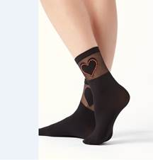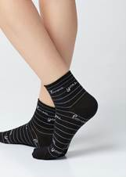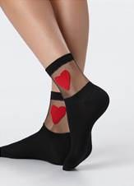

Lekka, beztroska atmosfera pełna zabawnych elementów, niezwykłej fantazji i kolorów. Calzedonia wie, że to właśnie miłość unosi się w powietrzu! Włoska marka prezentuje wyjątkową kolekcję walentynkową, wyróżniającą się i inspirowaną pojęciem subtelnej kobiecości. Romantyczne propozycje od Calzedonia niezawodnie przypadną do gustu wszystkim kobietom. W ten dzień trzeba wyjść naprzeciw miłości – jak lepiej niż z barwnym sercem na dłoni czy może na… nogach?

W kolekcji odnajdziemy 5 modeli skarpetek, które zachwycają eleganckim miksem czerni i szarości w połączeniu z transparentnymi elementami. Efekt? Kreatywne przenikanie się kolorów i wzorów. Ozdabiając ponadczasowe fasony walentynkowymi wyznaniami uczuć, Calzedonia pokazuje jak w nowoczesny sposóbpowiedzieć „kocham” – to propozycja dla tych, którym nigdy nie brakuje właściwych słów.

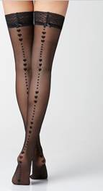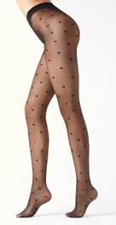

To jednak nie wszystko. W kolekcji na Święto Zakochanych nie mogło oczywiście zabraknąć wyjątkowych modeli pończoch i rajstop. Przystrojony nad kolanem subtelną koronką fason dodatkowo uwodzi biegnącym z tyłu wzorem małych serc. Równie atrakcyjnym uzupełnieniem walentynkowego looku będzie pełen szlachetnej prostoty model rajstop w czarne i czerwone serduszka. Do zakochania wystarczy jeden krok!

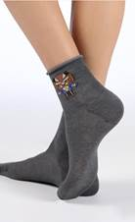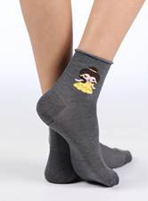

Walt Disney dał nam wszystkim jedne z najpiękniejszych wspomnień z młodych lat, kiedy każda z nas marzyła o Księciu z bajki czy tanecznej zabawie z ikoniczną Myszką Miki. Calzedonia na nowo tworzy wizję idealnego Święta Zakochanych, wprowadzając linię skarpet inspirowaną najbardziej znanymi postaciami z filmów Disneya. To idealna propozycja nie tylko dla par, ale również dla innych ważnych osób w Twoim życiu – dziewczyny, siostry, mamy czy córki, które są przy Tobie każdego dnia przez cały rok. Przemyślany prezent podarowany najbliższym prosto z serca!